ГБОУ «Каргапольская школа-интернат»

Методическая разработка урока

" Окружающий социальный мир"

по теме

" Коммунальные удобства в доме".

Исполнитель: учитель Предеина Л.В.

«Окружающий социальный мир»
Тема урока: «Коммунальные удобства в доме»
Цель: формирование представлений обучающихся о жилищно-коммунальных услугах; их разнообразии и значении в жизни семьи.
Задачи:
- Формировать знания обучающихся о труде людей в сфере коммунальных услуг.
- Развивать память, речь, мышление.
- Воспитывать привычку бережного отношения к воде, электричеству, газу.
Материал: фотографии или карточки с изображением слесаря, электрика, газовщика, дворника; памятки с правилами, карточки с изображением различных коммунальных услуг.

ХОД ЗАНЯТИЯ
1.Орг. момент
2. Постановка цели урока
Сегодня на уроке мы будем знакомиться с коммунальными удобствами в доме.
3.Изучение нового материала.
Учитель: Среди многих услуг есть такие, без которых современный человек просто не может обойтись, которыми пользуются все жители дома.
Скажите, дети, что нужно современному человеку для комфортной жизни в своем доме?
Ответы детей: вода, свет, газ, тепло и прочее.
Учитель. Услуги, которые обеспечивают предоставление нам воды, света, газа, тепла, называются – жилищно-коммунальными.
Благодаря им семьи получают в своих домах газ, воду, электричество, поддерживается чистота и порядок в домах, подъездах, на улицах – дорогах, тротуарах, пешеходных дорожках.
Но уют и порядок в доме зависят также и от его жителей – то есть от нас с вами.
ВОПРОСЫ ДЛЯ ДЕТЕЙ
- В каком доме лучше всего жить? Что в нем должно быть? (Да, конечно, электричество, газ, тепло, вода. А еще чистый подъезд, красивый двор, деревья, кусты, цветы на клумбах).
- Для чего нужны электричество, газ? Как их используют в вашем доме?
- Расскажите, для чего нужна вода. Почему говорят: «Где вода – там и жизнь»?
- Люди каких профессий оказывают нам жилищно-коммунальные услуги?
- К жилищно-коммунальным услугам относятся холодное и горячее водоснабжение, электро и газоснабжение, отопление, которые предоставляются за деньги, то есть продаются.
- Физ.минутка
Много профессий на свете у нас! (Руки на поясе – повороты туловища вправо-влево)
О них поговорим сейчас: (Развести руки в стороны)
Вот швея рубашки шьет, (Движения воображаемой иглой)
Повар варит нам компот, (Мешаем» поварешкой)
Самолет ведет пилот — (Руки – в стороны)
На посадку и на взлет. (Опускают их вниз, поднимают вверх)
Доктор ставит нам уколы (Скрестить пальцы над головой. Движения: ладонь – кулак)
И охранник есть у школы. (Руки – согнуты в локтях, силовой жест) Каменщик кладет кирпич, (Попеременно кладет кисти рук одна на другую сверху – вниз.)
А охотник ловит дичь (Делают бинокль из пальчиков)
Есть учитель, есть кузнец, (Загибают пальцы, перечисляя профессии) Балерина и певец. Чтоб профессии иметь, (Разгибаем пальцы)
Нужно много знать, уметь (Повороты кистями — тыльная сторона ладошки) Хорошо дружок учись! (Погрозить пальчиком)
И, конечно, не ленись! (Отрицательное движение указательным пальцем)
Ознакомление с профессиями
Детям показывают фотографии или карточки с изображением слесаря, электрика, газовщика, дворника.
Учитель: если вдруг в доме не станет света – надо позвонить в специальную службу, чтобы вызвать электрика. Этот специалист выявит причину и наладит работу электрических приборов.
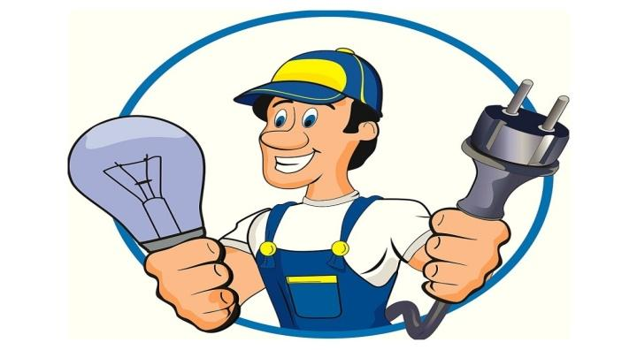
Обязательно надо акцентировать внимание детей на том, что электрический ток может быть опасным для жизни человека, поэтому крайне необходимо придерживаться правил безопасного пользования электрическими приборами.
Правила безопасного пользования электроприборами
Не забавляться включенными электрическими приборами.
- Не прикасаться к выключателям и розеткам мокрыми руками.
- Не включать электроприборы без разрешения взрослых.
Учитель: Если в доме поломался кран с водой, то его отремонтирует слесарь

Если вы почувствовали, что в доме пахнет газом, то следует вызвать газовщика и он устранит утечку газа
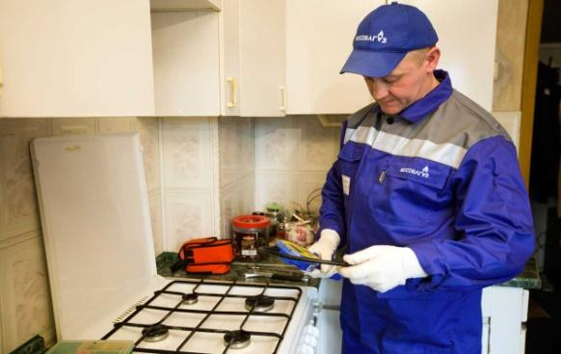

О работе дворника вы хорошо знаете.
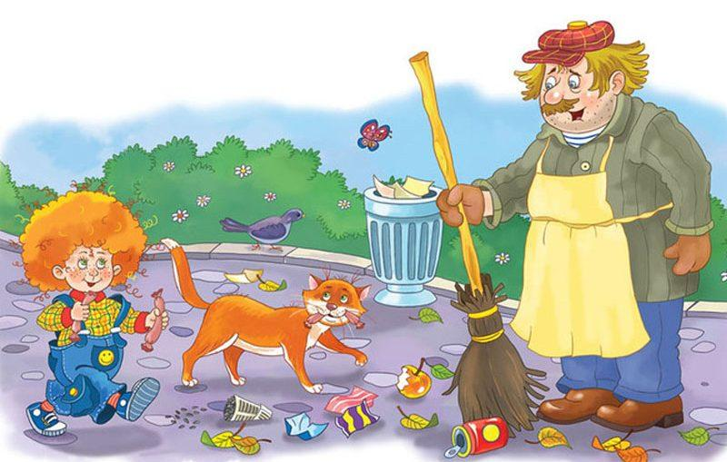

Дети должны узнать об услугах, которые предоставляет дворник (убирает мусор, опавшие листья, зимой – снег, упорядочивает дорожки, газоны, и т. п.), вспомнить, как они сами помогают высаживать и поливать растения, рыхлить землю на клумбах.
- Закрепление нового материала
Дидактическая упражнение «Что нужно…?»
Учитель произносит начало предложения, дети по очереди заканчивают его.
Чтобы на дворе было чисто, надо …
В комнате тепло, потому что …
С помощью газа мы …
Вода нужна для того, чтобы …
Электрический ток нужен нам для того, чтобы …
Загадки про коммунальные услуги
Еду, еду – нету следу. (Вода)
Ну и плитка у нас замечательная:
Не нужно плитке дрова.
Спичкой чиркнешь – раз
Загорится в плитке … (газ)
Теплая гармония весь дом обогревает. (Отопительная батарея)
И не солнце и не месяц,
А светит ясно, как днем. (Электролампа)
Игра «Что произойдет, если … »
Учитель. Представим, что в нашей школе случилась авария. Что будет, когда …
Не станет электричества? (Не будут работать холодильник, стиральная машина, утюг, телевизор, телефон, компьютер).
Не будет подаваться вода? (Не сможем выпить воды, чая, помыться, повар не приготовит еды, нельзя будет помыть пол, постирать белье, полить цветы).
Отключат газ? (Невозможно будет приготовить пищу, подогреть воду для отопления – будет холодно).
Учитель Что делать в таких случаях? (Рассуждения детей). Взрослые должны позвонить в специальную аварийную службу и сообщить об аварии. Тогда прибудет специальная бригада, в которую входят слесари, электрики, водопроводчики и другие специалисты.
Раскраска.
- Итог урока
В конце занятия учитель вместе с детьми подводят итоги.
Учитель. Итак, жилищно-коммунальные услуги очень важны для каждого человека, семьи, потому что они делают нашу жизнь удобнее и комфортнее.
- Рефлексия

Слесарь
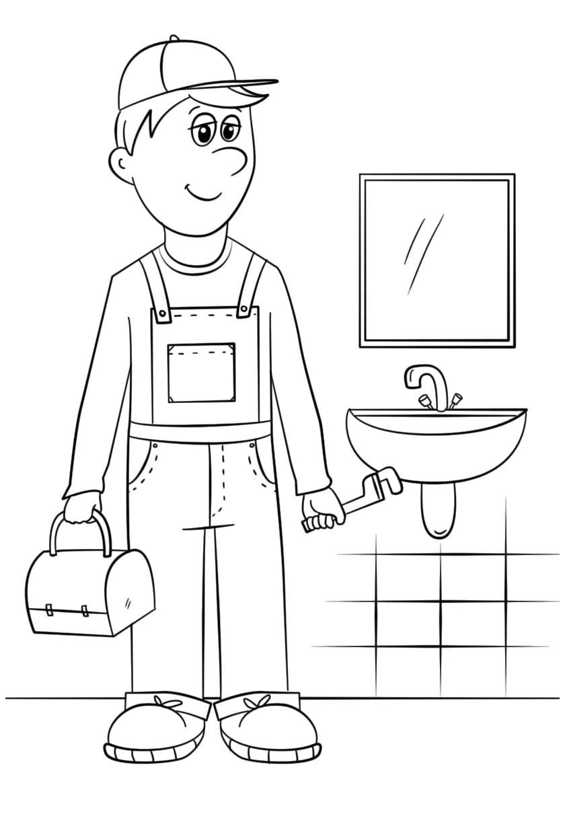
Газовщик
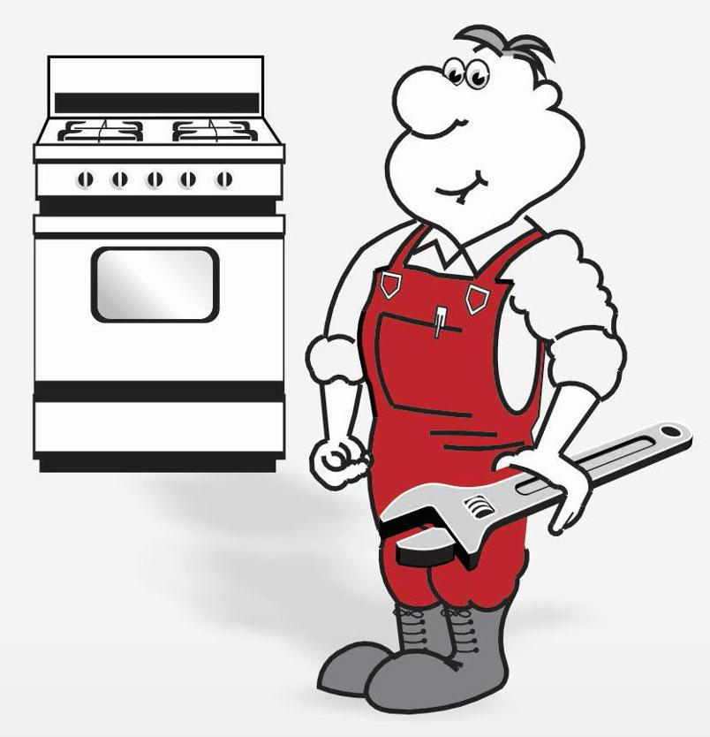

Электрик
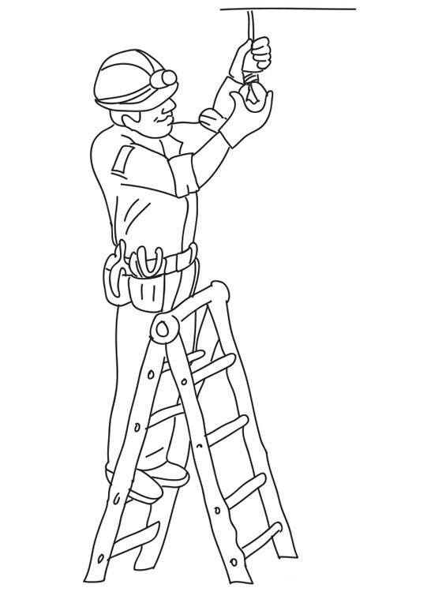
Дворник
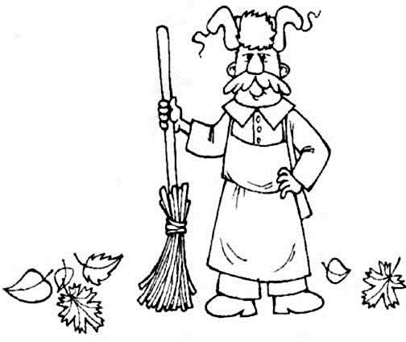

Раскраска. Найти коммунальные удобства в доме.
